Затверджено рішенням 43 сесії
Литовезької сільської ради
8 скликання
від 17 квітня .2024 р. № 43/48

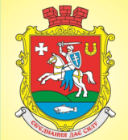

Звіт голови
Литовезької територіальної громади
Олени КАСЯНЧУК
за 2023 рік

2023

ДОРОГА громадО!

Ще один рік війни... Рік випробувань та викликів, які долали разом — усією громадою. Ми стали стійкішими та витривалішими, сфокусувалися на головному — допомозі Захисникам, безпеці мешканців громади, забезпеченні сталості критичної інфраструктури, турботі про тих, хто потребує підтримки.
Разом робили все, аби кожен наступний день наближав нас до Перемоги. Процеси життєзабезпечення громади не припинялися. Ми в черговий раз підтвердили тезу, що українцям усе під силу, коли об'єднуються і діють разом.
Шановні земляки, дякую Вам за спільну працю та її результати, за ініціативу й мотивацію, за те, що ми єдині у прагненні відстояти країну і розвивати громаду.
Вклоняюся пам'яті Героїв, які віддали життя за нашу свободу. Схиляю голову перед матерями, вдовами, дітьми, які втратили своїх синів, чоловіків, батьків, рідних...
Світла пам'ять Героям!
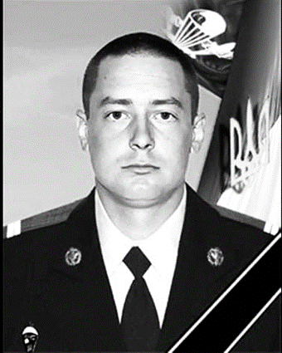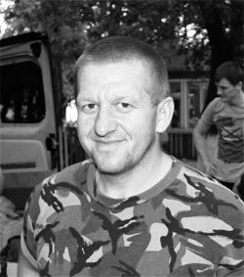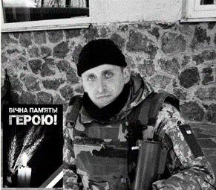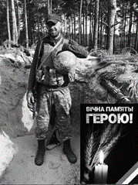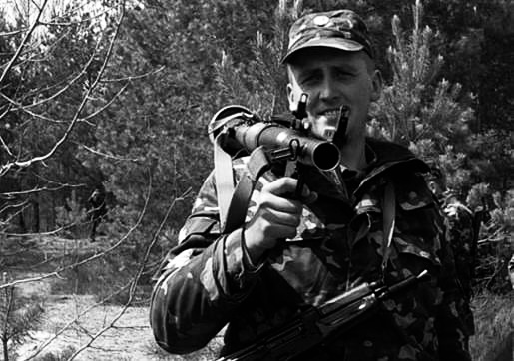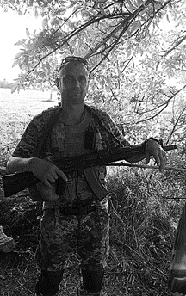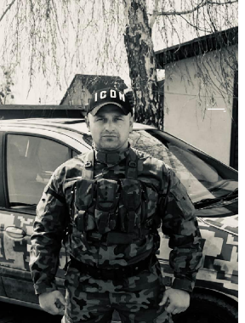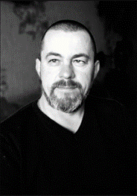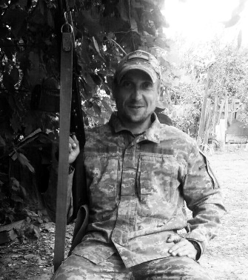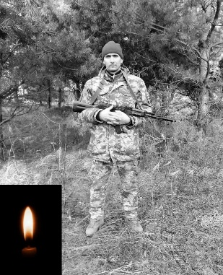

Безмежна шана і вдячність нашим Захисникам і Захисницям за надію на майбутнє, за кожен клаптик звільненої від окупантів землі.
Щохвилини пам'ятаймо, кому ми завдячуємо. Вони захищають нас там, а наше завдання — тримати тил й активно допомагати воїнам, що ми й робили попередні 365 днів.
А зараз поговоримо про те, як жила та працювала громада протягом цього року.

Коли я говоритиму про те, що зроблено в нашій громаді за ці місяці, я говоритиму про тих, хто це все зробив. Хто весь час будує і творить, волонтерить і захищає, лікує і навчає, пече хліб і патрулює вулиці, саджає квіти і просуває українську культуру, б’ється на полі бою, підтримує нужденних і залучає інвестиції, критикує і мотивує, збирається на засідання виконкомів і сесій, щоб приймати рішення на користь громади.
Війна згуртувала нашу громаду, як ніколи раніше. Кожен в міру своїх можливостей намагається робити все можливе для наближення перемоги. Жителі плетуть маскувальні сітки, збирають продукти харчування, приносять овочі для виготовлення «сухих борщів», готують смачні домашні страви, допомагають коштами та роблять масу добрих справ, які не перелічити.
За весь цей час нам вдалося зібрати та передати для ЗСУ тонни гуманітарної допомоги у вигляді одягу, амуніції, зарядних станцій, продуктів харчування, ліків, побутової хімії, засобів особистої гігієни та багато іншого. Велике дякую господиням Литовезької громади за всі приготовані вами смаколики. Завдяки вам наші захисники змогли поласувати смачними домашніми стравами та отримати частинку тепла рідного дому.
Щиро дякуємо парафіянам громади за те, що організовують збір коштів для ЗСУ у місцевих храмах, підприємцям та фермерам громади за вагомий внесок на підтримку ЗСУ та різнобічну допомогу.
Низький уклін та велике ДЯКУЮ волонтерам нашої громади, які, ризикуючи життям, вирушають у зону бойових дій, щоб завезти військовим частинку рідного дому і тепла. Неможливо перелічити усе, що придбали і доставили на лінію зіткнення небайдужі жителі Литовезької громади. Ваш вклад у допомогу ЗСУ неоціненний!
Адміністрація Литовезької сільської ради продовжує співпрацю з різними благодійними організаціями :
- «Товариством Чесного Хреста України»
- БФ « Віримо в Україну»
- Міжнародною гуманітарною організацією « WORLD CENTRALKITCHEN» в Україні
- БФ « РОКАДА»
- БФ «Всесвітні партнери»
- БФ « Матері Божої неустанної помочі»
за сприяння яких неодноразово надавалася гуманітарна допомога, продуктові набори, тощо для ВПО, одиноко проживаючих підопічних відділу соціальної допомоги вдома та найбільш вразливих сімей нашої громади.
На базі Литовезької АЗПСМ та у старостинських округах проводяться виїзні прийоми лікарями Медичної бригади Червоного Хреста України, йдеться про безоплатне надання медичних послуг ВПО та усім бажаючим.
У 2023 році адміністрацією ради спільно з педагогами громади, працівниками Будинків культури було організовано чимало благодійних заходів .
Молодь та діти нашої громади також не стоять осторонь у допомозі ЗСУ. Малюють патріотичні малюнки , беруть участь у благодійних ярмарках, виготовляють обереги для захисників та всіляко підтримують моральний дух бійців.
Не стоять осторонь і юні спортсмени Литовезької громади та беруть участь у благодійних спортивних турнірах на підтримку ЗСУ. Хлопці вже неодноразово виборювали призові місця та перемагали у змаганнях.
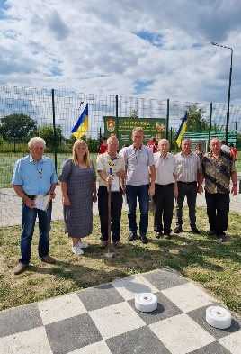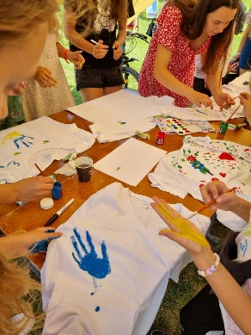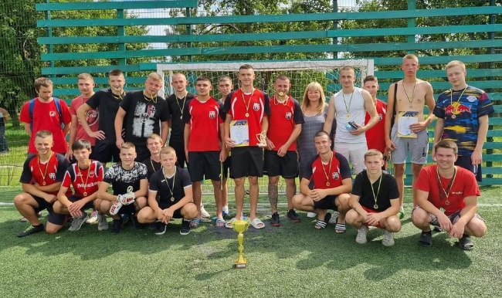

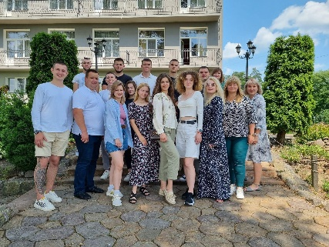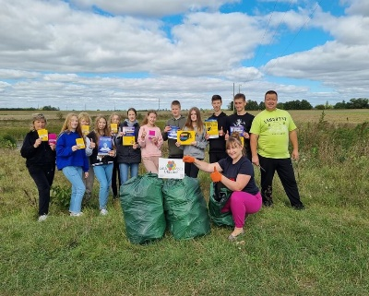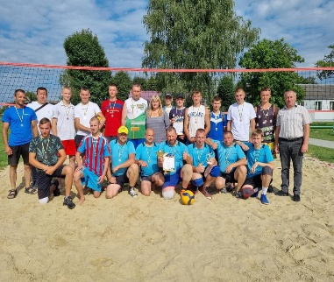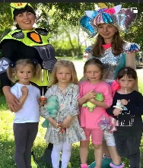
Тепер перейдемо до звітних цифр
Литовезька територіальна громада створена 29 липня 2016 року та налічує 6 населених пунктів.
На території Литовезької сільської ради незмінними залишаються три старостинські округи: Заболотцівський, Заставненський та Мовниківський.
Населення громади на 01.01.2023 р. становить 3751 чоловік. Загальна площа території сільської ради складає – 122.2 кв. км.

ДІЯЛЬНІСТЬ РАДИ
Важливою формою роботи була і залишається сесійна діяльність.
В 2023 році відбулося 14 пленарних засідань, на яких прийнято 324 рішення.
Активно працював у звітному періоді і виконавчий комітет сільської ради, проведено 13 засідань виконавчого комітету на яких прийнято 67 рішень.
Важливу роль в роботі сільської ради займає взаємодія апарату сільської ради та депутатського корпусу.
Протягом року працівники апарату здійснювали організаційне, правове, інформаційне, аналітичне, матеріально-технічне забезпечення діяльності сільської ради, постійних комісій, забезпечували взаємодію з органами виконавчої влади, іншими органами місцевого самоврядування, об'єднаннями громадян, підприємствами, установами та організаціями незалежно від форм власності, громадянами.
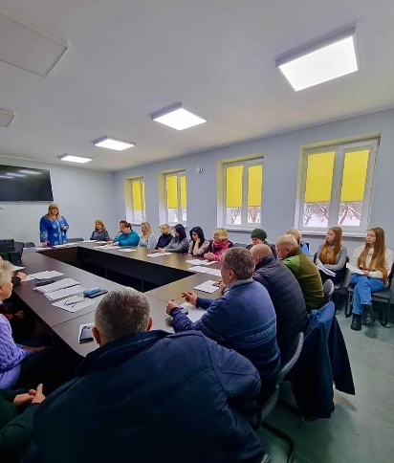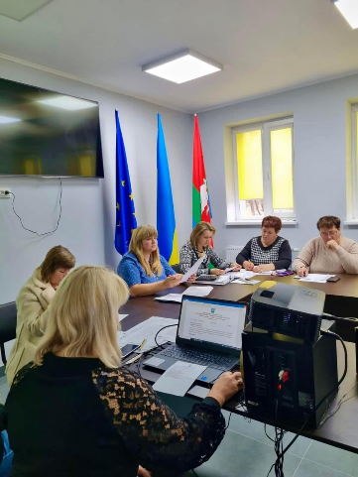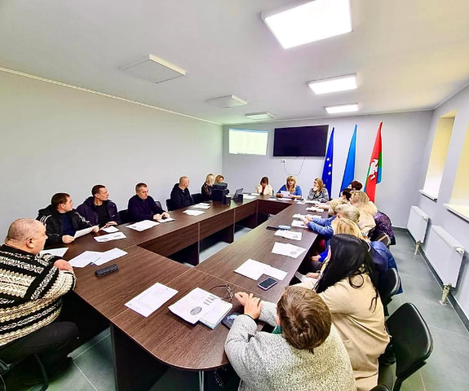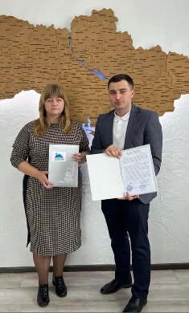
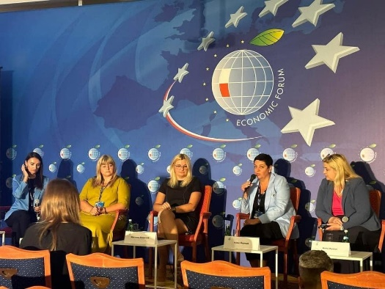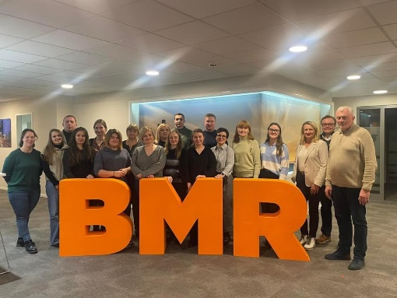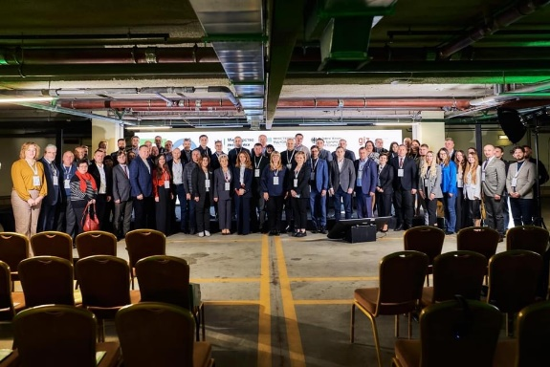
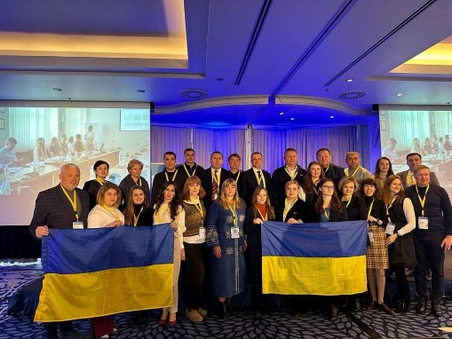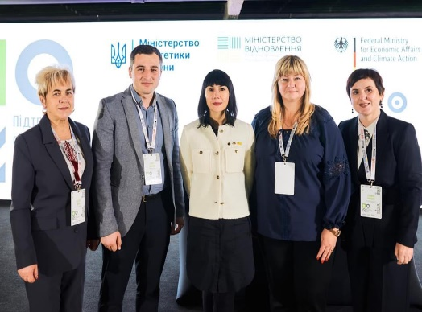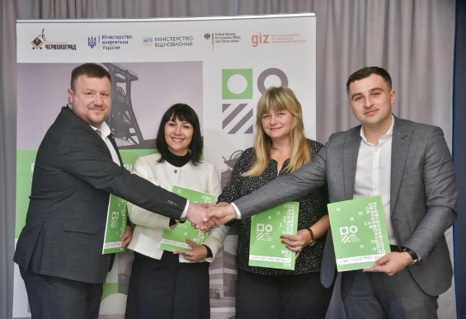
Сільська рада постійно працює над дотриманням вимог законодавства щодо розгляду із звернень громадян. За минулий рік до загального відділу сільської ради надійшло 218 письмових звернень від громадян, з них 7 заяв на надання матеріальної допомоги на лікування та 78 заяв на надання одноразової матеріальної допомоги військовослужбовцям громади.
Центром надання адміністративних послуг Литовезької сільської ради було надано 4427 адміністративні послуги: 2643 - послуги пов’язані з державною реєстрацією нерухомого майна, 348 – послуги соціального характеру, 419 – видано довідок з реєстру територіальної громади, 89 – Відомості з ДЗК, 597 – інші довідки.
У 2023 році зареєстровано 1743 вхідної документації та 1392 вихідних листів.
За зверненнями мешканців територіальної громади надавалася безоплатна первинна правова допомога.
Жодна людина, яка потребує допомоги та підтримки, не залишається поза увагою сільського голови та всіх працівників сільської ради.
Відповідно до Закону України «Про державну реєстрацію актів цивільного стану в Україні» здійснюється реєстрація актових записів цивільного стану:
43 актових записів станом на 01.01.2023 року, з них:
- про народження – 0;
- про смерть – 43.
Вчинено - 23 нотаріальних дій, складено 27 заповіти.
Загальна характеристика виконання бюджету
Доходи загального фонду бюджету територіальної громади за 2023 рік становлять 53 600 017,49 грн, або забезпечено виконання бюджету на 95,61 відсотки до уточнених річних призначень.
Власних доходів до загального фонду бюджету сільської територіальної громади надійшло 35 489 142,49грн. при планових показниках 37 913 436,00 грн., що становить 93,61 відсотка або 2 424 293,51грн. недовиконання доходів бюджету. В порівнянні з минулим роком власних доходів отримано на 111,6 відсотка більше, що становить 18 720 272,96 грн. На значний ріст власних доходів у 2023 році вплинуло отримання ПДФО з грошового забезпечення військовослужбовців в сумі 13 958 274,32грн., а також новий сільськогосподарський податок – мінімальне податкове зобов’язання.
Зокрема надходжень, в розрізі вагомих джерел доходів до запланованого, за звітний 2023 рік бюджетом громади отримано:
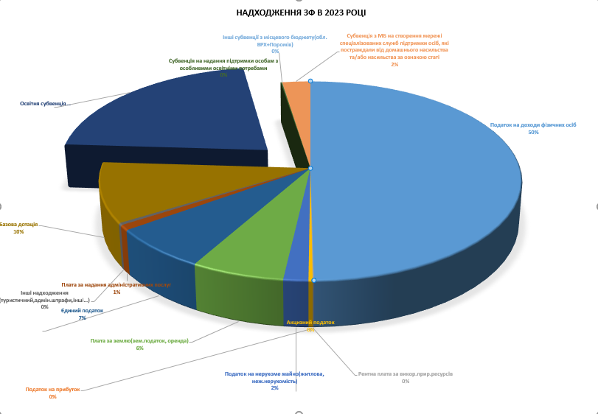

План Факт % виконання
податку на доходи фізичних осіб 29 531 812,00 26 676 991,54 90,33
(в т.ч. ПДФО з грошового забезпеч.) 17 953 411,32 13 958 274,32 77,75
рентна плата за використання 63 958,68 42 829,18 66,96 природних ресурсів
акцизний податок з реалізації 139 105,00 148 072,51 106,45
підакцизних товарів
місцеві податки та збори 7 646 008,00 8 015 047,53 104,83
плата за надання адмін.послуг 368 930,00 446 468,61 121,02

Трансфертів до загального фонду бюджету сільської територіальної громади надійшло в сумі 18 150 137,00 грн., що становить 100 відсотків до уточнених планових показників, а саме:
-базова дотація – 5 235 100,00 грн.;
-освітня субвенція з державного бюджету – 11 509 000,00 грн.;
-субвенція на надання підтримки особам з особливими освітніми потребами – 55 137,00 грн.;
-інші субвенції – 6 400,00 грн. (3000грн. Поромівська ТГ для Литовезької амбулаторії загальної практики-сімейної медицини; 3400 грн. обласний бюджет Вол.обл. на дотацію за вирощування молодняка великої рогатої худоби);
-субвенція на створення мережі спеціалізованих служб підтримки осіб, які постраждали від домашнього насильства та/або насильства за ознакою статі – 1 344 500,00грн.;

Доходи спеціального фонду бюджету територіальної громади становлять 2 749 208,05 грн., виконання становить 176,23 відсотків до річного бюджетного призначення з урахуванням змін, а саме:
- екологічний податок -56 940,38грн.;
- надходження від плати за послуги, що надаються бюджетними установами згідно законодавства– 430 517,55 грн;
- інші джерела власних надходжень, в т.ч. благодійні внески, гранти та дарунки – 1 499 777,12грн.;
- цільові фонди-3 500,00 грн.
- трансферти з обласного бюджету Волинської обл. в сумі 758 973,00 грн., а саме:
- субвенція на здійснення переданих видатків у сфері освіти за рахунок коштів освітньої субвенції – 39 355,00грн.;
- субвенція на здійснення природоохоронних заходів – 719 618,00грн.

Фінансування видатків місцевого бюджету проводилось в межах бюджетного призначення відповідно до зареєстрованих фінансових зобов’язань.
Належний рівень виконання доходів загального фонду бюджету громади забезпечив відповідне фінансування видаткової частини бюджету, що дало змогу передбачити нормальне функціонування бюджетної сфери.

Показники економічного розвитку

Найбільшим наповнювачем бюджету на території Литовезької сільської ради є ДП «Шахта № 9 «Нововолинська».
У структурі власних надходжень питома вага податків, сплачених ДП «Шахта № 9 «Нововолинська» до бюджету Литовезької сільської ради за 2023 рік становить 23 відсотки (38 % без військових), а саме:
СПЛАЧЕНО Шахтою №9 | % в МБ | НАДІЙШЛО в МБ | призначення
12 184 646, 79 | 64 | 7 798 173,95 | пдфо
453 173,01 | 5 | 22 658,65 | рентна плата за користування надрами для видобування кам’яного вугілля
301 244,65 | 100 | 301 244,65 | податок на нерухоме майно, відмінне від земельної ділянки, сплачений юридичними особами, які є власниками об`єктів нежитлової нерухомості
38 429, 88 | 100 | 38 429, 88 | земельний податок
8 850,50 | 25 | 2 212,63 | екологічний податок, викиди забруднюючих речовин в атмосферне повітря стаціонарними джерелами
190 500,50 | 25 | 47 625,13 | екологічний податок , cкиди забруднюючих речовин безпосередньо у водні об"єкти
28 306,28 | 25 | 7 076,57 | екологічний податок, розміщення відходів у спеціально відведених для цього місцях чи на об’єктах
13 205 151,61 |  | 8 217 421,46
На території Литовезької громади діє 15 сільськогосподарських підприємств та фермерських господарств, які в 2023 році сплатили податків в бюджет Литовезької громади на суму 5 020 602,27 грн., що складає 14 відсотків (23 % без військових) до загальних надходжень. Сплата податків наведена у таблиці.
 | РАЗОМ в МБ | Орендна плата | Єдиний под. | Податок на нерухомість | Рентна плата за корист.надрами(5%) | Екологічний(25%) | Адмін збір | Ліцензія на пальне | ПДФО з з/п(64%) | ПДФО паї(64%)
АДАМА ТзОВ | 306 911,47 | 21 100,00 | 63 106,47 | 6 300 | 64 | 26 | 2270 |  | 130 744 | 83 301
ФГ "СОСНИНА-М" | 417 806,02 | 27 698,64 | 250 336,38 |  |  |  | 55 900 |  |  | 83 871
ТзОВ "П`ятидні" | 600 345,51 | 74 611,49 | 87 686,02 |  |  |  |  |  |  | 438 048
ДЕМІКС,СФГ | 122 008,28 | 57 086,90 | 55 935,38 |  |  |  |  |  |  | 8 986
СФГ МАКАРОВА ЛЕОНТІЯ П. | 29 930,11 |  | 29 120,11 |  |  |  | 810
ДП АГРОФІРМА ЛУГА-НОВА ПП УНІВЕРСАМ | 2 337 466,18 | 321 300,22 | 1 409 350,96 (в т.ч. МПЗ 913 238) |  |  |  | 61 100 |  | 112 886 | 432 829
ПП "Західний Буг" | 231 066,58 | 212 800,32 | 18 266,26
ФГ"АГРОСТИЛЬ"" | 64 854,00 | 21 376,00 | 12 893,00 |  |  |  | 3 380 | 780 | 20 553 | 5 872
ФГ" Агроінвест-Топилище" | 725 972,23 | 613 826,52 | 54 598,71 |  |  |  | 650 |  |  | 56 897
ФГ "РОМАНОВА В.І." | 47 588,74 | 47 588,65
ФГ "МАРЧУКА П.А."" | 47 048,46 | 47 048,46
ФГ «ЛИТОВЕЖ АГРО» | 25 343,16 |  | 7 517,16 |  |  |  | 3 280 | 780 |  | 13 766
ФГ «ЛЮКС-АГРО» | 45 274,53 |  | 24 795,53 |  |  |  |  | 780 |  | 19 699
ФГ «Любеля» | 18 987,00 |  |  |  |  |  | 390 | 780 |  | 17 817
 | 5 020 602,27 | 1444437,2 | 2 013 605,98 | 6300 | 64 | 26 | 127 780 | 3120 | 264 183 | 1 161 086

Земельний фонд сільської ради станом на 01.01.2023 року складає 12 242,2 га, з них 9228,0318 га або 75,4 відсотки займають сільськогосподарські угіддя, в тому числі рілля 6616,0343 га, що свідчить про високий рівень освоєння сільськогосподарських земель. В структурі сільськогосподарських угідь рілля складає 71,7 відсотка.
На території громади 5424,36 га сільськогосподарських угідь (земельних часток-паїв) з них 4285,4122 га передано фізичними особами в оренду сільськогосподарським підприємствам та фермерським господарствам.
Станом на 01.01.2023 року на території сільської ради знаходиться 14 об’єктів роздрібної торгівлі, готельно-ресторанний комплекс «Три бобри», ДП «Володимир-Волинське ЛМГ».
Стабільними залишаються надходження від суб’єктів малого підприємництва. За 2023 рік від суб’єктів малого підприємництва надійшло 1 312 777,51грн., а саме: єдиного податку з фізичних осіб в сумі 1 166 133грн., акцизного податку- 146 644,51грн., що складає 8,5 відсотків до загальних надходжень.

Доходи
За звітний 2023 рік до бюджету Литовезької сільської територіальної громади надійшло доходів з урахуванням трансфертів в сумі 56 349 225,54 грн., в тому числі:
- по загальному фонду без врахування трансфертів - 35 489 142,49грн.,
- по спеціальному фонду без врахування трансфертів - 1 990 235,05грн.,
- трансфертів в сумі 18 869 848,00грн.

До загального фонду бюджету у 2023 році надійшло податків, зборів (обов’язкових платежів) без урахування міжбюджетних трансфертів 35 489 142,49 грн, що становить 93,61 відсотків виконання річних планових показнинів. У порівнянні з 2022 роком власних доходів отримано на 111,6 відсотків більше, що становить 18 720 272,96 грн.
Питома вага основних статей доходів в загальному фонді власних надходжень складає:
податкові надходження – 98,3%, а саме:
- податки та збори на доходи фізичних осіб – 75,2%
- рентна плата за використання природніх ресурсів – 0,1%
- акцизний податок з реалізації підакцизних товарів -0,4%
- податок на майно, відмінне від плати за землю – 2,6%
- земельний податок з юридичних та фізичних осіб – 4,1%
- орендна плата з юридичних та фізичних осіб - 5,5%
- єдиний податок з юридичних осіб – 1,3%
- єдиний податок з фізичних осіб – 3,1%
- єдиний податок з сільськогосподарських товаровиробників – 6,0%
- неподаткові надходження – 1,7%.
Основними джерелами додаткових надходжень загального фонду сільського бюджету за поточний рік стали перевиконані заплановані в помісячному розписі сільського бюджету показники надходжень, а саме:
- податок на доходи фізичних осіб, що сплачується податковими агентами, із доходів платника податку у вигляді заробітної плати (понадпланові надходження 715 942,48 грн);
- податок на доходи фізичних осіб, що сплачується податковими агентами, із доходів платника податку інших ніж заробітна плата(паї) (понадпланові надходження 378 776,96 грн);
- податок на доходи фізичних осіб у вигляді мінімального податкового зобов`язання, що підлягає сплаті фізичними особами (понадпланові надходження 57 703,51 грн);
- акцизний податок з реалізації підакцизних товарів (понадпланові надходження 8 967,51 грн);
- податок на нерухоме майно відмінне від земельної ділянки, (понадпланові надходження 81 713,71 грн) платниками є власники об’єктів житлової та нежитлової нерухомості;
- орендна плата з юридичних осіб ( рівень виконання становить 114,81 відсотка, понадпланові надходження- 222 425,77 грн);
- земельний податок з юридичних осіб ( рівень виконання становить 110,02 відсотка, понадпланові надходження- 10 709,62 грн );
- орендна плата з фізичних осіб (рівень виконання становить 113,88 відсотка, понадпланові надходження – 27 743,09 грн );
- земельний податок з фізичних осіб ( рівень виконання становить 104,1 відсотка, понадпланові надходження- 52 583,53 грн );

До спеціального фонду бюджету у 2023 році (без урахування трансфертів) надійшло 1 990 235,05грн.
Найбільшу питому вагу у надходженнях спеціального фонду займають благодійні внески, гранти та дарунки (гуманітарна допомога переселенцям та соціально незахищеним верствам населення) і ці надходження склали 1 435 603,87 грн. Плата за послуги, що надаються бюджетними установами згідно з законодавством 430 517,55 грн. (батьківська плата за харчування дітей…).
Трансфертів в 2023 році бюджет Литовезької сільської територіальної громади отримав від державного та місцевого бюджетів в сумі 18 869 848грн.:
- Базова дотація – 5 235 100,00грн.;
- Освітня субвенція з державного бюджету – 11 509 000,00грн.;
- Субвенція на надання підтримки особам з особливими освітніми потребами – 55 137,00грн.;
- Інші субвенції з місцевого бюджету – 6 400,00грн.(3000грн. Поромівська ТГ для Литовезької амбулаторії загальної практики-сімейної медицини; 3400 грн. обласний бюджет ВВА на дотацію для вирощування молодняка великої рогатої худоби);
- Субвенція на створення мережі спеціалізованих служб підтримки осіб, які постраждали від домашнього насильства та/або насильства за ознакою статі – 1 305 238,00грн.;
- Субвенція на здійснення переданих видатків у сфері освіти за рахунок коштів освітньої субвенції – 39 355,00грн.;
- Субвенція на здійснення природоохоронних заходів – 719 618,00грн.

Видатки та заборгованість

Обсяг фінансування видатків бюджету Литовезької сільської ТГ за 2023 рік становить 59 920 560,59 грн., в тому числі по загальному фонду у сумі 47 298 332,14 грн., спеціальному фонду – 12 622 228,45 грн.
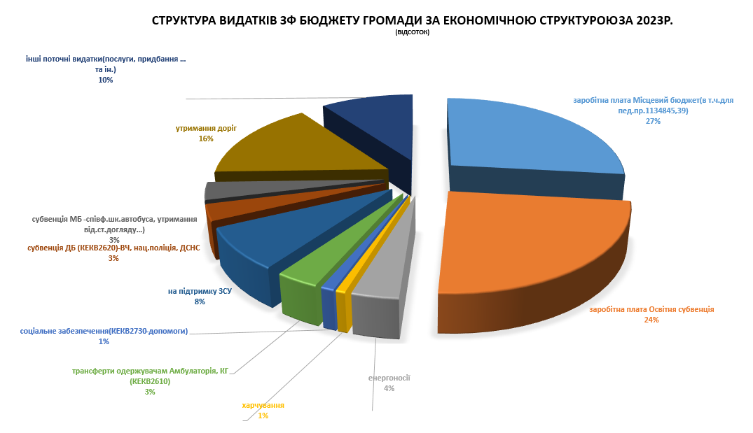
На потреби Збройних Сил України згідно листів Міністерства Оборони України, Програми підтримки військових частин Збройних Сил України на 2023-2025роки затвердженої сесією 24 лютого 2023 року, в 2023 році спрямовано 6 972 129,54 гривень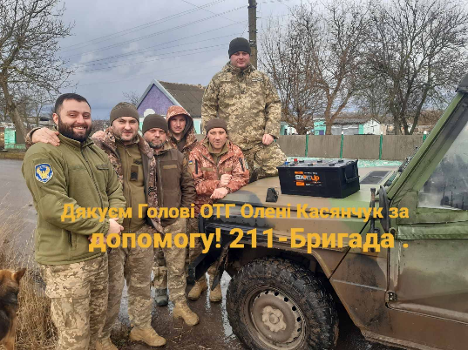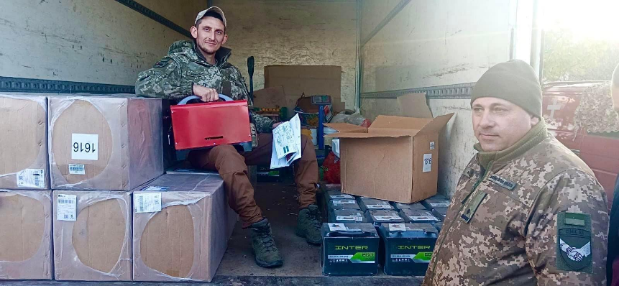
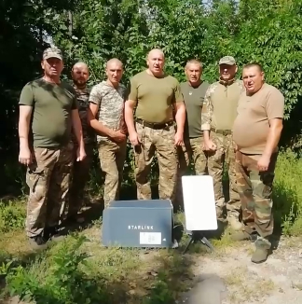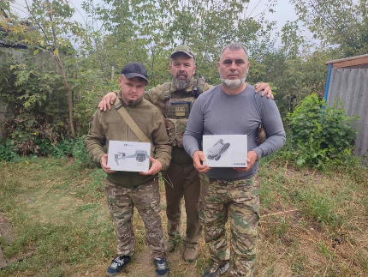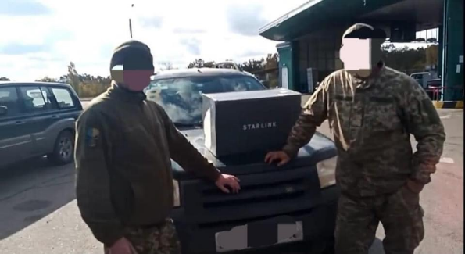
- з загального фонду бюджету – 3 811 126,17 грн.;
- з спеціального фонду бюджету - 1 668 677,00 грн.;
- субвенцій з ЗФ бюджету державному бюджету - 1 492 326,37 грн.

Фінансування видатків загального фонду бюджету сільської територіальної громади, за рахунок власних джерел та отриманих трансфертів з державного бюджету, у 2023 році забезпечено на рівні 96,33 відсотків до встановлених бюджетних призначень з урахуванням змін. При затверджених показниках на рік (з урахуванням змін) в сумі 49 100,036 тис.грн, касові видатки становлять 47 298,332 тис.грн, з яких:
- витрати по захищених статтях бюджету громади становлять 28 385,984 тис.грн, або 60 відсотків до загального обсягу використаних видатків загального фонду, а саме:
• На виплату заробітної плати з нарахуваннями працівникам установ бюджетної сфери за 2023 рік становить 24 174,556 тис. грн.( з них 11 509 тис.грн. за рахунок освітньої та 12 665,556 тис. грн. за рахунок місцевого бюджету). Витрати на заробітну плату в 2023році зросли на 1 674,556 тис. грн. враховуючи незабезпеченість освітньою субвенцією педагогічних працівників, яким виплатили заробітну плату з місцевого бюджету в розмірі 1 200 тис.грн. Відсоток виконання видатків до уточненого річного призначення склав 99,81%;
• На медикаменти – 9,998 тис.грн.;
• На продукти харчування – 351,908 тис.грн.;
• На оплату комунальних послуг – 1 717,826 тис.грн.;
• На соціальне забезпечення – 488,108 тис.грн.
• На надання трансфертів іншим місцевим бюджетам – 1 616,587 тис.грн. (в т.ч. утримання відділення стаціонарного догляду для постійного проживання 2 жителів нашої громади в сумі 31635,41 грн., Іваничівський трудовий архів- 67 332 грн., Управління освіти Волинської ОВА для співфінансування шкільного автобуса – 1 495 000 грн., Громадська організація «Герої не вмирають» -7000 грн., Володимирська РВА для співфінансування штабу тер.оборони №4 -5620 грн. та для забезпечення виконання повноважень РВА -10000 тгрн.).
- На підтримку ЗСУ оплачено згідно потреб військових за придбання та послуги на суму 3 811 126,17 грн.;
- Надання субвенції з бюджету Литовезької громади державному бюджету спрямовано загалом 1 492 326,37 гривень (ВЧ 9971 6 прикордонний Волинський загін- 400 000,00 грн. для облаштування кордону; ВЧ А4638 - 150 000 грн. на закупівлю озброєння та військової техніки ; Національна поліція – 811 447,45 грн. на придбання автомобіля для поліцейського офіцера громади, ДСНС України у Вол.обл. – 61000, 00 грн. на придбання рятувального обладнання, ДКСУ в Іваничівському районі-10 000грн. покращення матеріально-технічного стану, ОДПІ в Іваничівському районі – 9900 грн. на поштові марки, Управління Служби безпеки України – 25 000 грн. на заходи безпеки, Володимирська РВА – 24 978,92 на покриття судових витрат).

Касові видатки спеціального фонду бюджету громади за 2023 рік становлять 12 622 228,45 гривень:
профінансовано з власних надходжень видатки в сумі 10 662 544 гривень, найбільші з яких:
- придбання медичного обладнання для КНП "Литовезька АЗПСМ" 3 шт. в сумі 430 000 грн.;
- створення в с. Заболотці денного центру підтримки осіб, які постраждали від домашнього насильства та/або насильства за ознакою статі в сумі 1 358 250 грн.;
- завершення реконструкції центру надання адміністративних послуг, на потреби якого використано 4 714 780 грн.;
- на підтримку ЗСУ закуплено згідно потреб військових і передано по актах передачі військового інвентарю та основних засобів на суму 1 668 677 грн.;
- на меліорацію мережі Бузької осушувальної системи в с.Заболотці використано
1 028 686 грн.;
- на капітальний ремонт укриття в будинку культури с. Литовеж на суму
988 662 грн.;
- 90 000,00грн. придбання насосів для твердопаливного котла в ліцей с.Литовеж;
- 36 000,00грн. – придбання електричної плити в Мовниківську гімназію;
- 96 000,00грн. - придбання кондиціонерів в укриття с.Заболотці, Мовниківську гімназію та для укриття в будинок культури с.Литовеж;
- 13 599,00грн. –придбання бензопили на Литовезький ліцей;
- 97 500,00грн. – придбання гранітного хреста для меморіалу слави.

- з платних послуг придбано продуктів харчування на дошкільні та шкільні заклади в сумі 445 220,42грн., та матеріалів на суму 14 686,64грн.;
- отримано благодійних внесків, грантів та дарунків на суму 1 435 603,87 грн. та 64 173,25грн. ( амбулаторія сімейної медицини с. Литовеж 844 тис.- автомобіль швидкої допомоги; дошкільні установи-143,327тис. грн.- 2 кондиціонери та ТМЦ для укриття; Литовезький ліцей - 448,276 тис.грн.- намет з інвентарем для літнього табору дітям ВПО в сумі 113,947 тис.грн., стільці 50 шт в сумі 26,150 тис.грн., генератор 1шт. в сумі
20,999 тис.грн., кондиціонери 2 шт. в сумі 73,250 тис.грн., інтерактивна панель, роутер, веб. камера… в сумі 166,90 тис. грн., мобільна зарядна станція 1шт. в сумі 35,347тис.грн.).
Упродовж минулого року забезпечувалась своєчасна виплата заробітної плати працівникам бюджетної сфери громади, відповідно до вимог чинного законодавства, оплата спожитих бюджетними установами енергоносіїв, харчування дітей дошкільного віку та учнів загальноосвітніх шкіл.
У 2023 році за рахунок коштів бюджету реалізовувались місцеві програми. Кошти спрямовано на фінансування: Програма розвитку та фінансової підтримки КНП "Литовезька АЗПСМ" на 2020-2025 рік (832,362тис.грн.), Цільова програма надання соціальних послуг та інших видів допомоги незахищеним верствам населення Литовезької сільської ради на 2023-2027 роки (1 180, 586 тис.грн), Програма благоустрою населених пунктів Литовезької сільської ради на 2023-2027роки (449,246 тис.грн), Програма реформування і розвитку ЖКГ Литовезької сільської ради на 2023-2027роки (1 192,992тис.грн), Програма утримання та ремонту автомобільних доріг загального користування в т.ч. місцевого значення та вулиць і доріг комунальної власності Литовезької сільської ради на 2021-2025рр.(7 315, 224 тис.грн.), Програма розвитку земельних відносин та охорони земель території Литовезької сільської територіальної громади на 2023-2027роки.( 312,5 тис. грн.), Програми розвитку освіти Литовезької територіальної громади на 2023-2027 роки ( 1 450 тис. грн.), Програми підтримки Збройним Силам України та іншим військовим формуванням на 2023-2025 роки ( 6 035,423 тис. грн.).

АПАРАТ СІЛЬСЬКОЇ РАДИ

Організаційне, інформаційно-аналітичне та матеріально-технічне забезпечення діяльності обласної ради, районної ради, районної у місті ради (у разі її створення), міської, селищної, сільської рад
На фінансування витрат загального фонду в 2023 році по апарату сільської ради спрямовано 5 657,960 тис.грн, що становить 98,15 відсотків до уточнених призначень, затверджених бюджетом громади.
На оплату праці з нарахуваннями 22 працівникам органів місцевого самоврядування використано 4 261,911 тис. грн.
Видатки на оплату енергоносіїв та комунальних послуг становлять 101,919 тис. грн.
На поточне придбання предметів, матеріалів (в т.ч. ПММ), оплату послуг та послуг зв’язку та інші поточні видатки із загального фонду бюджету громади спрямовано 1 294,13 тис. гривень ( в т.ч. 199 400 грн. ФАП с. Кречів, 399 000 грн. Молодіжний простір в с.Заболотці ).
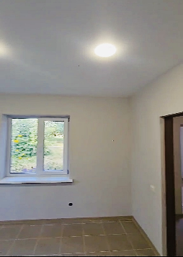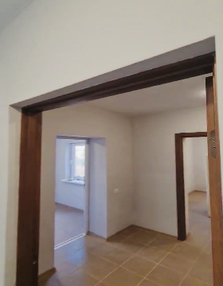
Видатки спеціального фонду за 2023 рік становить 1 006,820 тис. грн.:
- придбання – 162,820 тис. грн (26 тис. кондиціонер в укриття с. Заболотці, 97,500 тис. грн. гранітний хрест для меморіалу слави);
- гуманітарна допомога на амбулаторію сімейної медицини Литовезької громади (машина швидкої допомоги) в сумі 844 тис. грн.

Первинна медична допомога населенню, що надається амбулаторно-поліклінічними закладами
На реалізацію завдань місцевої Програми надання фінансової підтримки комунальному некомерційному підприємству «Литовезька амбулаторія загальної практики-сімейної медицини» освоєно кошти в сумі 832,362 тис. грн. (в 2022 році амбулаторію профінансовано на 217,120 тис. грн). Кошти спрямовані в сумі 67 066 грн. на сплату енергоносіїв, в сумі 44 000 грн. на ПММ, 113 802грн. на медикаменти, 67 850 грн. на заробітну плату з нарахуваннями та 109 644 грн. на інші послуги та товари., придбання медичного обладнання для КНП "Литовезька АЗПСМ" в кількості 3 шт. в сумі 430 000 грн
.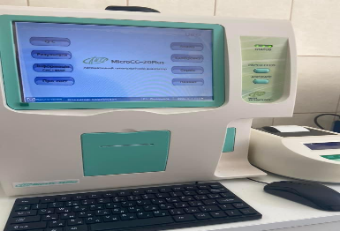 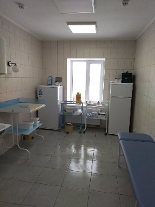 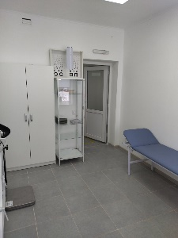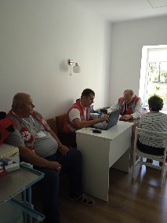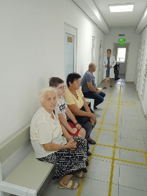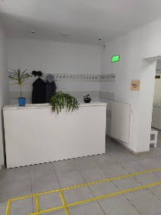

Створення та забезпечення діяльності спеціалізованих служб підтримки осіб, які постраждали від домашнього насильства та/або насильства за ознакою статі

1 358 250 гривень використано на капітальний ремонт об'єкту «Капітальний ремонт денного центру соціально-психологічної допомоги особам, які постраждали від домашнього насильства та насильства за ознакою статі з кризовою кімнатою, який знаходиться в адміністративній будівлі за адресом с. Заболотці». 1 305 238 гривень з яких отримав бюджет Литовезької сільської ТГ як субвенцію.
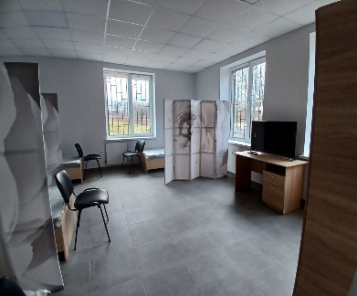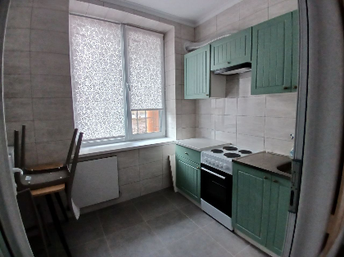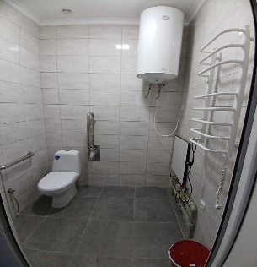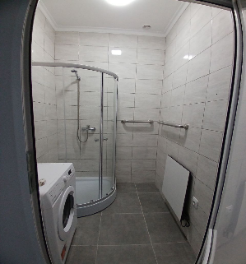
Надання соціальних гарантій фізичним особам, які надають соціальні послуги громадянам похилого віку, особам з інвалідністю, дітям з інвалідністю, хворим, які не здатні до самообслуговування і потребують сторонньої допомоги

На виплату допомоги Киці Оксані Модестівні жительці с. Біличі по догляду на непрофесійній основі за сином Кицею Юрієм Миколайовичем 1989 р.н.(особа з інвалідністю 1 група) направлено кошти з місцевого бюджету в сумі 23 108 гривень. Даний вид соціальної підтримки призначений відповідно до постанови Кабінету Міністрів України «Порядок подання та оформлення документів, призначення і виплати компенсації фізичним особам, які надають соціальні послуги з догляду на непрофесійній основі», затвердженого постановою КМУ від 23.09.2020року №859.

Забезпечення діяльності інших закладів у сфері соціального захисту і соціального забезпечення

На утримання установи у 2023 році з бюджету громади здійснено фінансування по загальному фонду в загальному обсязі 693 987,29 гривень.
На оплату праці з нарахуваннями шести працівникам соціального захисту використано 675,807 тис.грн.
На придбання предметів, матеріалів, інвентарю та інші поточні видатки із загального фонду бюджету громади спрямовано 1,7 тис. гривень.
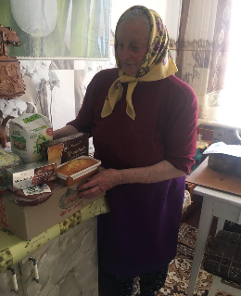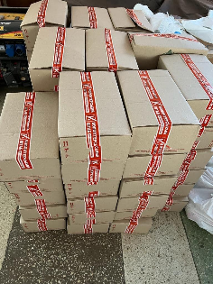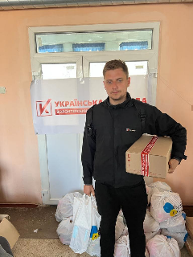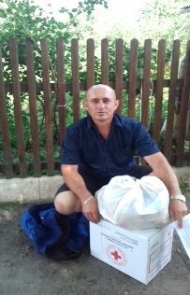

Інші заходи у сфері соціального захисту і соціального забезпечення

На виконання заходів Програми соціального захисту у 2023 році проведено фінансування в загальному обсязі 431 855 гривень. Кошти в сумі 122 855 грн. були спрямовані на подарунки та соціальні виплати окремим категоріям громадян до свят, на виплату одноразової матеріальної допомоги громадянам, які опинилися в складних життєвих обставинах, на виплату матеріальної допомоги учасникам ліквідації аварії на ЧАЕС, придбання дров в сім’ї загиблих воїнів. Кошти в сумі 309 000грн. виплачені 103 призваним військовозобов’язаним як одноразова матеріальна допомога в розмірі 3 тис.грн.

Забезпечення функціонування підприємств, установ та організацій, що виробляють, виконують та/або надають житлово-комунальні послуги

Видатки на забезпечення діяльності житлово-комунального господарства в 2023 році становлять 1 192 992,05 гривень ( а саме на оплату праці 937,798тис.грн., придбання ДП-94 тис. грн., запчастини для автобуса - 93 тис. грн., бухгалтерська програма - 20,4 тис. грн., 31,173 тис. грн. проекти землеустрою щодо відведення земельних ділянок, ремонт вод. башні в с. Литовеж).

Організація благоустрою населених пунктів

На організацію благоустрою населених пунктів у звітному році по загальному фонду спрямовано у цілому 449 246,13 гривень. Кошти використані на експлуатацію мереж зовнішнього освітлення, зимового утримання доріг, утримання об’єктів благоустрою, проведення поточного ремонту об’єктів вуличного освітлення, оплату електроенергії для освітлення вулиць.

Реалізація програм в галузі сільського господарства

Надана дотація з обласного бюджету на вирощування молодняка великої рогатої худоби в сумі 3400 гривень., а саме Кушнерук Віталію 2700 грн., Федорчук 700 грн.

Здійснення заходів із землеустрою

На виконання завдань в галузі агропромислового комплексу, відповідно до Комплексної програми розвитку галузі агропромислового комплексу громади касові видатки в звітному році становлять 312 500 гривень. Кошти спрямовано на технічну документацію інвентаризації земельних ділянок с. Заболотці, с.Біличі та меж Литовезької сільської ради.

Утримання та розвиток автомобільних доріг та дорожньої інфраструктури за рахунок коштів місцевого бюджету

Для утримання доріг комунальної власності Литовезької ТГ в 2023 році спрямовано кошти загального фонду бюджету в сумі 7 315 224,39 гривень. А саме на придбання щебеню в сумі 98 420,00грн., грейдерування доріг громади, поточний ремонт доріг с. Литовеж (вулиці Героїв Майдану, Шахтарська, Володимира Якобчука, Лесі Українки в сумі 187356 грн., Івана Франка 2 526 125,42грн.), с. Мовники (вул. Тиха, Лопатіна), с. Заболотці (вул. Шевченка) с. Заставне (вул. Лук’янова 149 548 грн., під’їзд до храму Дмитра Солунського ) ,с. Кречів (вул. Івана Франка 199 632грн).
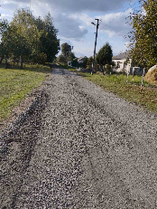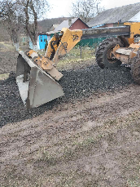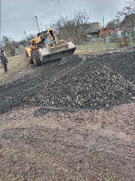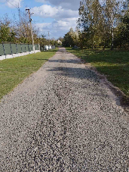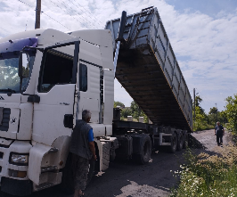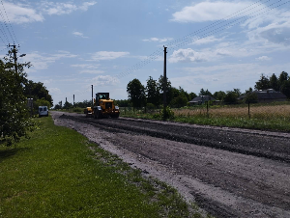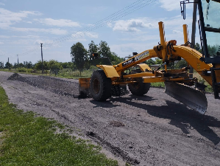

Розвиток мережі центрів надання адміністративних послуг

По спеціальному фонду бюджету видатки становлять 4 714 780,77грн. - роботи по реконструкції ЗОШ І-ІІІ ступеня під адміністративну будівлю та ЦНАП в с.Литовеж по вул. В.Якобчука,11 завершено (для реалізації проєкту була використана субвенція з державного бюджету, яка отримана ще в 2021році в сумі 6 614,024 тис.грн.).
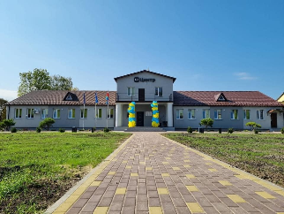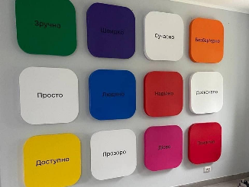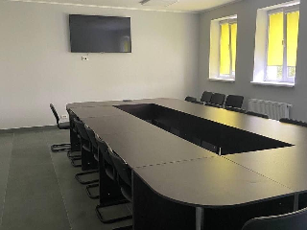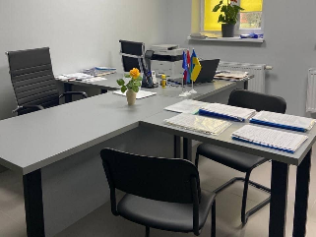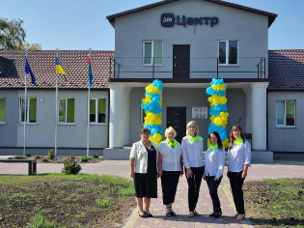

Заходи та роботи з мобілізаційної підготовки місцевого значення

На потреби Збройних Сил України (ВЧ 4898, 4053,7064 (7028),1008), згідно листів Міністерства Оборони України, Програми підтримки військових частин Збройних Сил України на 2023-2025 роки затвердженої на сесії від 24 лютого 2023 року згідно запитів-потреб військових частин в 2023 році спрямовано кошти в сумі 5 479 803,17 гривень, а саме:
- з загального фонду бюджету – 3 811 126,17 гривень ( ДП, запчастини до військової техніки, господарський інвентар та інш.);
- з спеціального фонду- 1 668 677гривень (комп’ютери, ноутбуки, принтер, токарний верстат, квадракоптери, прожектори, інтерактивна панель, радіостанції з антенами, батареї до радіостанцій та інш.).

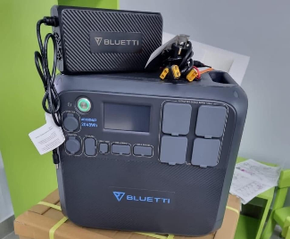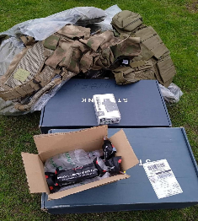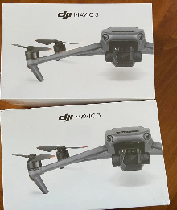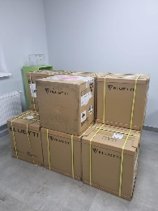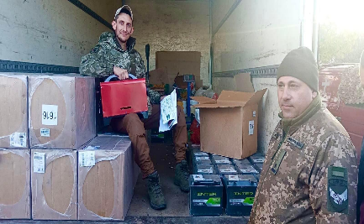
Інша діяльність у сфері екології та охорони природних ресурсів
Природоохоронні заходи за рахунок цільових фондів

Для реалізації проєкту «Капітальний ремонт меліоративної мережі Бузької осушувальної системи на території Заболотцівського старостинства Литовезької ТГ» використано 1 028 686 гривень спеціального фонду бюджету. З них співфінансування за кошти місцевого бюджету в сумі 309 068,80 гривень(КПКВК 0118330) та субвенція з обласного бюджету в сумі 719 618 гривень (КПКВК 0118340).
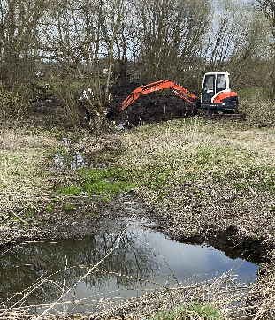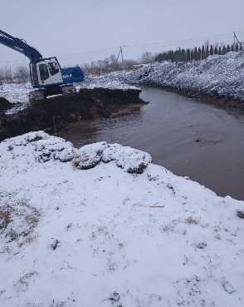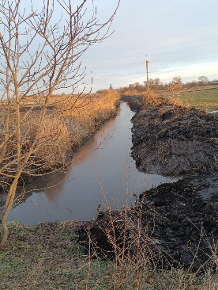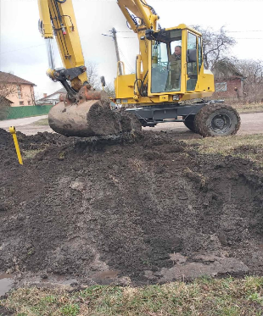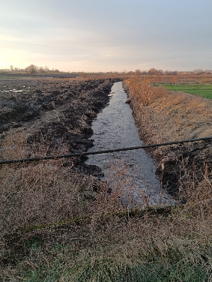

ОРГАН З ПИТАНЬ ОСВІТИ І НАУКИ

Керівництво і управління у відповідній сфері у містах (місті Києві), селищах, селах, територіальних громадах

На фінансування витрат по загальному фонду на гуманітарний відділ Литовезької сільської ради в 2023 році спрямовано 664 673,67 гривень. На оплату праці з нарахуваннями 3,5 шт. працівникам використано кошти в сумі 658 174,67 грн. На оплату послуг - 6 499грн.

Надання дошкільної освіти
Для функціонування трьох дошкільних закладів з бюджету громади в звітному році проведені видатки в загальному обсязі 2 306 790,50 гривень, в тому числі по загальному фонду – 2 011 506,47 гривень, по спеціальному фонду - 295 284,03 гривень.
На оплату праці з нарахуваннями 17,75 шт. працівникам використано 1 578 947,03 грн., на харчування – 228 481,86 грн. (107 291,93 грн. ЗФ та 121189,93 грн. СФ), на медикаменти – 1998,12 грн., на оплату спожитих комунальних послуг та енергоносіїв – 46 420,20 грн., на інші поточні видатки 307 615,7 грн.( в т.ч. укриття в дитячому садочку с. Заставне на суму 211 658,00 грн.), від БФ «Наше майбутнє» отримано допомогу в сумі 143 327,59 грн. - 2 кондиціонери та ТМЦ для укриття.
Профінансовані видатки по оплаті праці забезпечили виплату основної заробітної плати, матеріальної допомоги на оздоровлення та інші обов’язкові виплати.

Надання загальної середньої освіти закладами загальної середньої освіти

На утримання чотирьох загальноосвітніх закладів громади у 2023 році з бюджету громади здійснено фінансування в загальному обсязі 8 424 168,46 гривень, в тому числі по: загальному фонду – 7 471 918,56 грн., спеціальному фонду – 952 249,90 грн. Профінансовано:
- 3 630 328,58грн. на оплату праці з нарахуваннями 27,9 шт. працівникам (в т.ч. 1 200 тис. грн. педагогічним працівникам, яким виплатили заробітну плату з місцевого бюджету за рахунок нестачі освітньої субвенції);
- 1 373 293,89 грн. на оплату енергоносіїв та комунальних послуг;
- 582 850,37 грн. (244615,71 грн. ЗФ та 338234,66 грн.СФ) на продукти харчування;
- 8 000грн. на медикаменти;
- 2 222 064 грн. інші поточні витрати (78 645,00 грн.- доплата за укриття в навчальному шкільному закладі с. Мовники; 223 592грн.- встановлення котла в ліцеї с. Литовеж та 40 065грн.- комплектуючі до котла; 62 005грн.- ремонт шк. автобусів, 23 556- грн. медогляд працівників, 16 541грн. - СЕС, 29 109грн.- обслуговування газопроводів, 387710 грн. - дизпаливо та ПММ, 224 000грн.- придбання дров, та інше придбання господарського, миючого та канцелярського приладдя);
- 169 599грн. капітальні витрати (придбання: насосів для твердопаливного котла - 90 000,00 грн. та бензопили -13 599грн. в Литовезький ліцей; електр. плита -36 000 грн. та кондиціонер 30 000 грн. в Мовниківський ліцей);
- 438 032,60грн безоплатно отримані товари в Литовезький ліцей по проєктах (інтернативна панель, роутер, веб.камера на суму 166 900 грн., намет з інвентарем для літнього табору на суму 113 947 грн., генератор, стільці 50шт., кондиціонери 2шт.).
На кінець 2023 року по загальноосвітніх закладах громади навчається 325 учнів, налічується 30 класів.

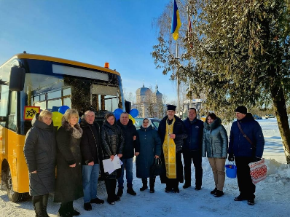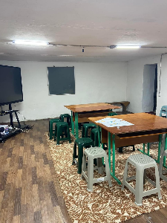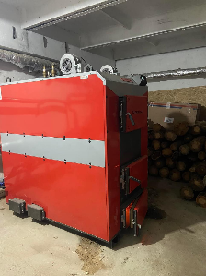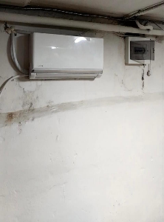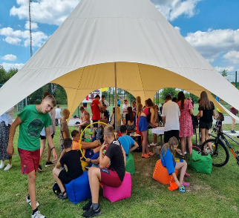
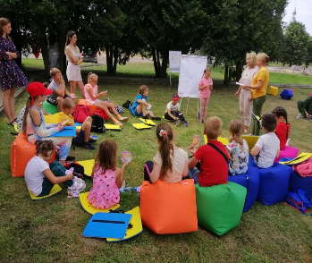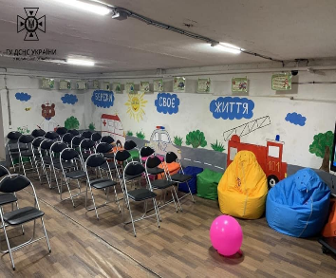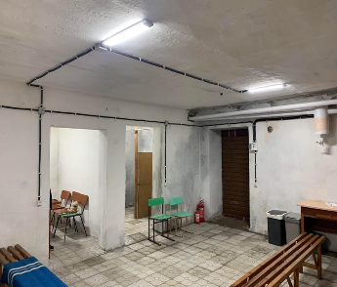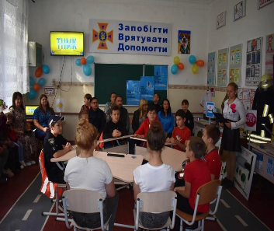

Надання загальної середньої освіти закладами загальної середньої освіти

Із державного бюджету до загального фонду бюджету Литовезької сільської територіальної громади надійшли кошти освітньої субвенції в сумі 11 509 000 гривень.
На оплату праці з нарахуваннями педагогічним працівникам (66,3шт.од.) профінансовано 12 643 845,39грн. (11 509 000,00грн. освітня субвенція, 1 134 845,39грн. з місцевого бюджету ).

Забезпечення діяльності інших закладів у сфері освіти

На фінансування витрат по загальному фонду на централізовану бухгалтерію гуманітарного відділу Литовезької сільської ради в 2023 році спрямовано 585 103,06 грн., а саме на оплату праці з нарахуваннями 3 шт. працівникам.

Надання освіти за рахунок субвенції з державного бюджету місцевим бюджетам на надання державної підтримки особам з особливими освітніми потребами

На фінансування витрат на надання державної підтримки особам з особливими освітніми потребами спрямовано 45 194,22 грн. - субвенція, яка надійшла до загального фонду бюджету Литовезької сільської територіальної громади в повному обсязі.
Співфінансування заходів, що реалізуються за рахунок освітньої субвенції з державного бюджету місцевим бюджетам (за спеціальним фондом державного бюджету)
З місцевого бюджету профінансовано видатки на заходи освітнього процесу в сумі 4371,30 гривень- співфінансування до КПКВК 0611272.

Реалізація заходів за рахунок освітньої субвенції з державного бюджету місцевим бюджетам (за спеціальним фондом державного бюджету)

Отримано субвенції в сумі 39 355 гривень, касові видатки становлять 39 341,70 грн. на придбання матеріалів для освітнього процесу.

Оздоровлення та відпочинок дітей (крім заходів з оздоровлення дітей, що здійснюються за рахунок коштів на оздоровлення громадян, які постраждали внаслідок Чорнобильської катастрофи)

Загальний обсяг видатків на оздоровлення дітей в 2023році складає – 98 000грн.

Забезпечення діяльності бібліотек

На утримання бібліотек в 2023 році з бюджету громади по загальному фонду використано 59 364,29 гривень, що становить 100 відсотків до уточнених річних призначень. Вся сума була використана на виплату заробітної плати з нарахуваннями працівникам (0,5 шт.од.).

Забезпечення діяльності палаців i будинків культури, клубів, центрів дозвілля та iнших клубних закладів

На утримання клубних закладів проведено видатки в сумі 1 914 352,06 гривень: із загального фонду бюджету в сумі 877 387,06 гривень, за рахунок коштів спеціального фонду – 1 036 965гривень.
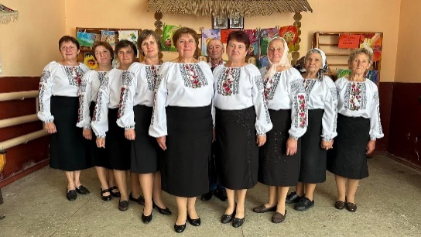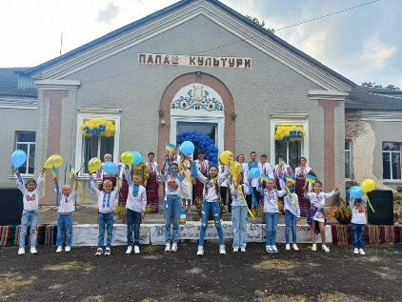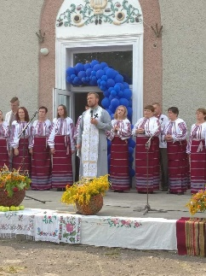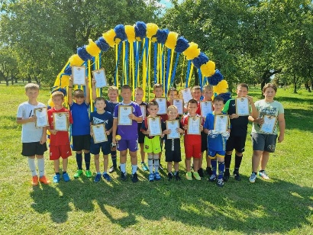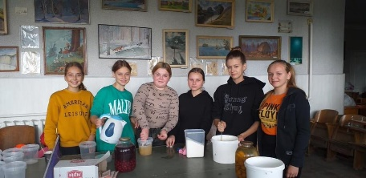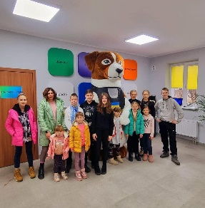
Обсяг фінансування заробітної плати з нарахуваннями 4,5 працівникам культури становить 619 677,66 грн. В межах зазначеного обсягу видатків забезпечена виплата посадових окладів працівників галузі відповідно до наказу Міністерства культури і туризму України від 18 жовтня 2005 року № 745 із змінами, обов’язкових доплат та надбавок, допомоги на оздоровлення працівникам комунальних клубних закладів.
На проведення розрахунків за спожиті енергоносії та оплату комунальних послуг спрямовано 102 531,40 грн. На поточні витрати спрямовано 163 481грн.
988 662 гривень використано на капітальний ремонт укриття в будинку культури с.Литовеж, на придбання кондиціонера в укриття виділено 40 000 грн.
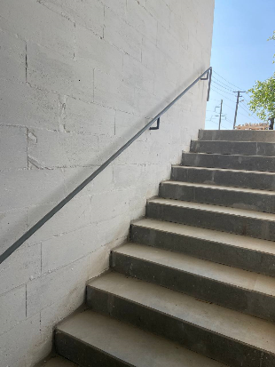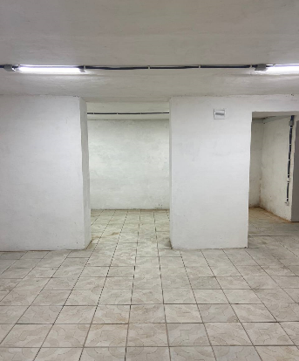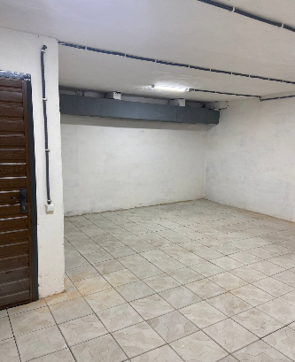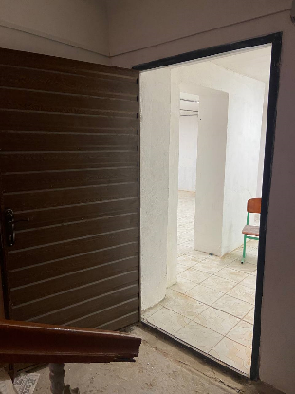

Інші заходи в галузі культури і мистецтва

Загальний обсяг видатків на заходи, а саме за програмою місцеві ініціативи в 2023 році складає 73 128гривень.

Забезпечення діяльності місцевих центрів фізичного здоров`я населення `Спорт для всіх` та проведення фізкультурно-масових заходів серед населення регіону

На фізичну культуру і спорт спрямовано кошти загального фонду бюджету в сумі 18 096,00 грн. (100% планових призначень) на придбання спортивного інвентарю за програмою місцеві ініціативи.
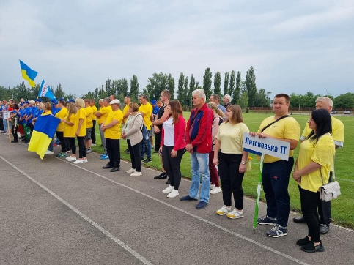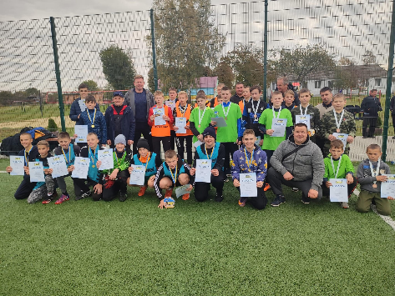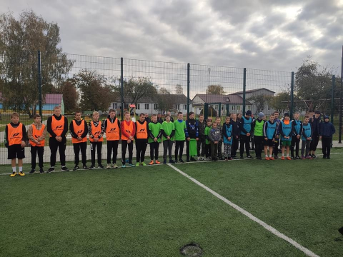

ОРГАН З ПИТАНЬ ФІНАНСІВ

Керівництво і управління у відповідній сфері у містах (місті Києві), селищах, селах, територіальних громадах

На фінансування витрат загального фонду на відділ фінансів Литовезької сільської ради в 2023 році спрямовано 494 971,90 гривень, що становить 97,1 відсотків до планових призначень. Кошти спрямовано на оплату праці з нарахуваннями 2 працівникам в сумі 492 400,90грн. та оплату послуг за робочі програми в сумі 2571грн.

Інші субвенції з місцевого бюджету

У 2023 році за рахунок бюджету Литовезької територіальної громади, іншим місцевим бюджетам виділено 1 616 587,41 гривень цільових субвенцій. Протягом року перераховано з бюджету громади:
- на обслуговування та надання соціальних послуг населенню громад в стаціонарному відділенні: -с. Льотниче Зимнівської ТГ(1 житель громади не повний рік) – 17 592грн та с. Дубове Дубівської ТГ(1 житель громади)-14 043,41грн.;
- підтримка територіальної оборони - Володимирський РВА – 5 620 грн.;
- забезпечення виконання повноважень - Володимирський РВА–10 000 грн.;
- підтримка об’єднаного трудового архіву - Іваничівська селищна ТГ-67 332 грн.;
- співфінансування шкільного автобуса - Управління освіти Волинської ОВА –
1 495 000 грн. ;
- громадська організація «Герої не вмирають» - Павлівська ТГ -7000 грн.

Субвенція з місцевого бюджету державному бюджету

З бюджету Литовезької громади державному бюджету спрямовано загалом 1 492 326,37 гривень (ВЧ 9971 6 прикордонний Волинський загін - 400 000,00 грн. для облаштування кордону; ВЧ А4638 - 150 000 грн. на закупівлю озброєння та військової техніки; Національна поліція – 811 447,45 грн. на придбання автомобіля для поліцейського офіцера громади, ДСНС України у Волинській обл. – 61 000,00 грн. на придбання рятувального обладнання, ДКСУ в Іваничівському районі - 10 000грн. покращення матеріально-технічного стану, ОДПІ в Іваничівському районі – 9 900 грн. на поштові марки, Управління Служби безпеки України – 25 000 грн. на заходи безпеки, Володимирська РВА – 24 978,92 грн на покриття судових витрат).

Кредиторська та дебіторська заборгованість
На початок звітного року дебіторська заборгованість бюджетних установ, що фінансуються з бюджету територіальної громади становила 182,092 тис. гривень (за природній газ)., на кінець звітного року становить 198,647 тис. гривень (за природній газ) .
Кредиторська заборгованість закладів та установ бюджетної сфери по загальному фонду станом на 1 січня 2023 року становила 46 079,79 грн (послуги юриста , виготовлення печаток, технічний нагляд за укриття в школах)., на 1 січня 2024 року кредиторська заборгованість відсутня.

Фінансування бюджету
Станом на 1 січня 2023 року залишки коштів на рахунках Литовезької територіальної громади становили:
- по загальному фонду в сумі 3 178 062,82 грн, з них: залишок освітньої субвенції – 3 287,92 грн.(повернута в ДБ), субвенції на надання державної підтримки особам з особливими освітніми потребами – 27,19 грн, субвенція на розвиток мережі центрів надання адміністративних послуг – 950 946 грн., власні кошти - 2 223 801,71грн.
- по спеціальному фонду в сумі 30 055,07 грн., з них: цільові фонди 18601,31грн., екологічні кошти - 9 823,76 грн.

Станом на 1 січня 2024 року вільні залишки коштів на рахунках Литовезької територіальної громади становлять:
-по загальному фонду в сумі 1 393 634,91 грн, з них: субвенція на надання державної підтримки особам з особливими освітніми потребами – 27,19 грн, власні кошти- 1 393 607,72грн.
- по спеціальному фонду в сумі 90 008,75грн., з них: цільові фонди- 21 601,31грн., екологічні кошти- 66 764,146 грн., субвенція з місцевого бюджету на здійснення переданих видатків у сфері освіти за рахунок коштів освітньої субвенції - 13,30 грн.

Короткотермінових позик для покриття тимчасово - касових розривів з єдиного казначейського рахунку в 2023 році не отримували.
Протягом 2023 року кошти на депозитних рахунках не розміщувалися.
Кредитування
Литовезький бюджет сільської територіальної громади не надавав кредитів, а також не було повернення кредитів протягом 2023 року.

Литовезька рада здійснює свою діяльність відкрито і гласно.
На офіційному сайті сільської ради систематично висвітлюється інформація про роботу сільської ради, події, новини, заходи, які проходять на території громади.
Крім того, інформація про діяльність ради розміщується на сторінці у фейсбуці.
Це дає змогу громадськості оперативно ознайомлюватися з подіями, що відбуваються за участю керівництва та депутатів сільської ради, посадових осіб місцевого самоврядування, знайомитися з нормативними актами, що приймаються.
Дорогі жителі громади ! У цьому звіті – мізерна частина щоденних, рутинних справ. Ми дуже старались, аби замість багатьох «досі нема» ви могли сказати «нарешті є». Ми прагнули полегшити життя мешканців громади, уберегти від лиха, подарувати моменти щастя, задовольнити не лише базові потреби, а й забезпечити нормальну життєдіяльність громади в умовах повномасштабної війни. Чи вийшло? – судити вам.
Завжди налаштована на плідну співпрацю та на діалог з усіма, хто бажає
щось зробити корисне для своєї громади.
Вдячна Збройним силам України, загонам територіальної оборони та
іншим військовим формуванням за захист рідної землі та можливість розвивати
громаду. Україна нині має унікальний шанс, щоб стати в один ряд із
найпотужнішими державами Європейського Союзу!
Висловлюю сердечну вдячність усім жителям громади за єднання. Ми всі чітко зрозуміли, що найбільшою цінністю для українців є свобода, бо лише у вільній країні можуть існувати і розвиватись громади, жити щасливі люди, які не боятимуться народжувати і виховувати дітей.
Дякую депутатам сільської ради та членам виконавчого комітету за
оперативну професійну та віддану працю у період складного воєнного часу.
Мусимо бути ще сильнішими, адже слабші завжди пасуть задніх! Дякую усім мешканцям за активну громадську позицію, небайдужість, силу духу та вірність інтересам громади та України.
Ми переможемо, бо з нами ПРАВДА, Боже благословення та підтримка всього світу!
Дякую за увагу!

